Проведение митинга к 9 Мая!
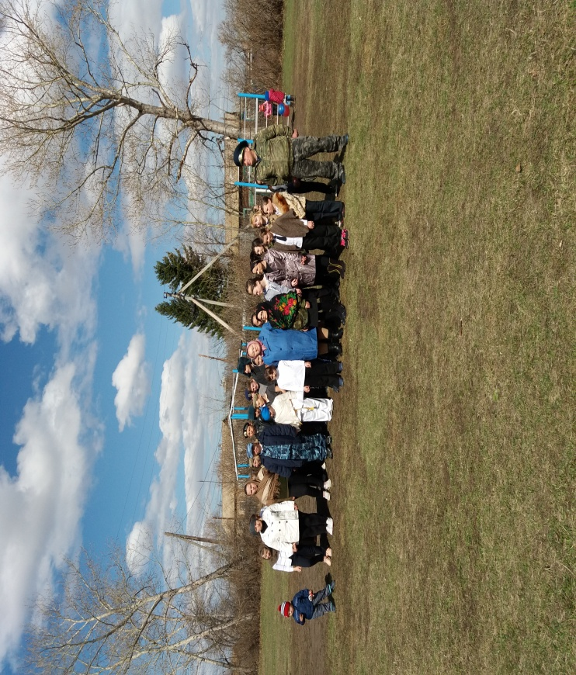
9 –го Мая в с.Красный Кордон прошел торжественный митинг, на котором собрались гости, жители села и дети. Перед началом митинга по деревне прошел Бессмертный полк. Учащимися была показана постановка на тему военных лет, парад строй-песни, выступление маленьких каратистов, а в самом конце всех порадовала фронтовая каша.

